**Лабораторная работа №3**

**Корреляционный анализ**

**Часть 1**

**Вычисление коэффициентов корреляции**

**Цель:** Изучить теоретический материал лекций, построить корреляционные поля, вычислить коэффициент линейной корреляции Пирсона и коэффициент ранговой корреляции Спирмена для данных задач.

**Оборудование:** ПК, табличный процессор Excel.

**Задание 2**

**Постановка задачи**

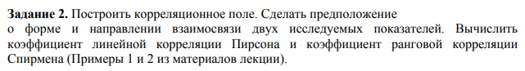

**Решение Пример 1**

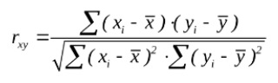

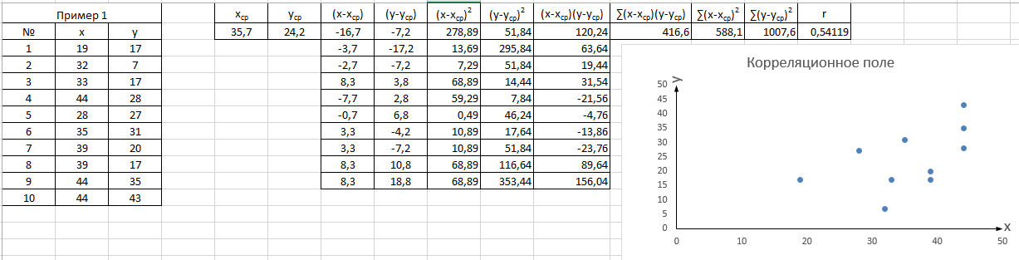

По форме линейная взаимосвязь, по направленности положительная, теснота корреляционной связи средняя (r = 0,54119).

rкр > r (0,63>0,54), значит гипотеза Н1 отвергается и принимается гипотеза H0. Корреляция не отличается от нуля.

**Решение Пример 2**

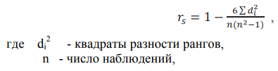

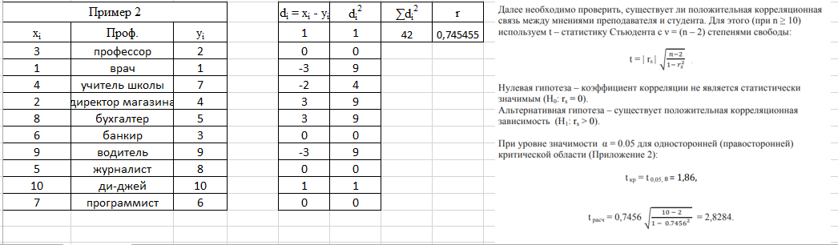

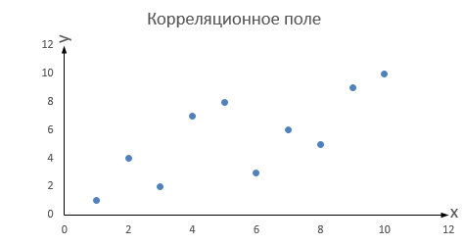

По форме линейная взаимосвязь, по направленности положительная, теснота корреляционной связи сильная (r = 0,745455).



tрасч > tкр => связь статистически значимая при 5% - уровне значимости.

**Задание 3.1**

**Постановка задачи**

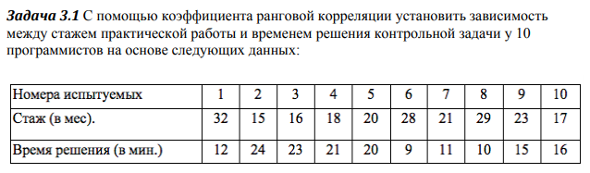

**Решение**

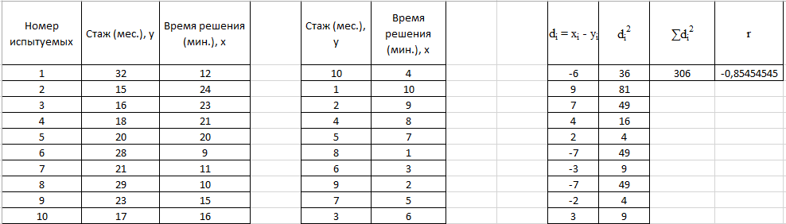

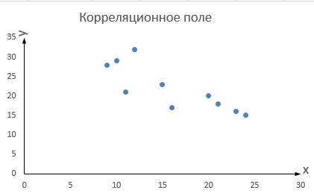

По форме линейная взаимосвязь, по направленности отрицательная, теснота корреляционной связи сильная (r = -0,854545).

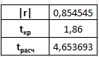

tрасч > tкр => связь статистически значимая при 5% - уровне значимости.

**Задание 3.2**

**Постановка задачи**

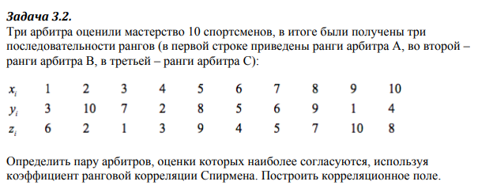

**Решение**

**Арбитры A и B**

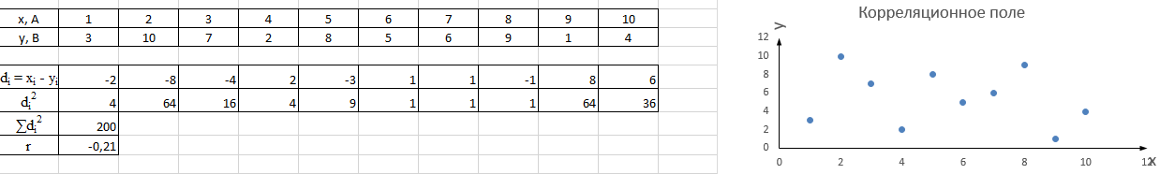

**Арбитры A и С**

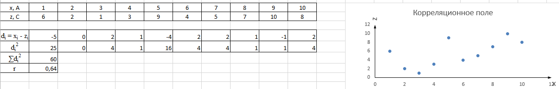

**Арбитры B и C**

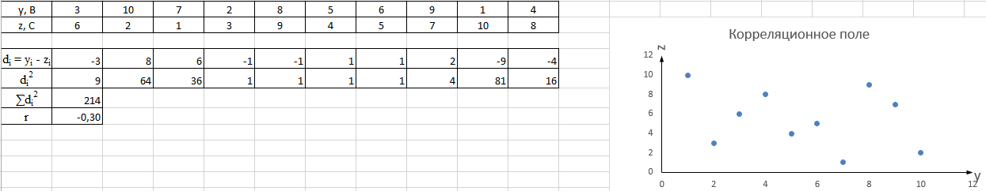

Наиболее согласуются оценки арбитров А и С, так как соответствующий коэффициент ранговой корреляции наибольший по абсолютной величине.

**Задание 4.1**

**Постановка задачи**

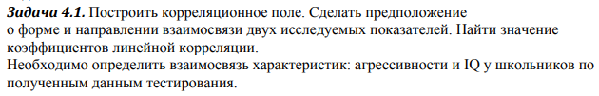

**Решение**

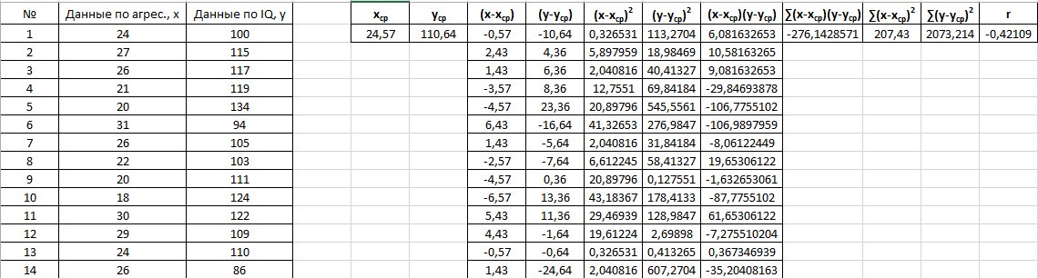

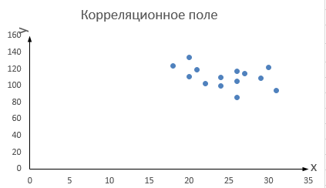

По форме нелинейная взаимосвязь, по направленности отрицательная, теснота корреляционной связи средняя (r = -0,42109).

rкр >|r| (0,53>0,42109), значит гипотеза Н1 отвергается и принимается гипотеза H0. Корреляция не отличается от нуля.

**Задание 4.2**

**Постановка задачи**

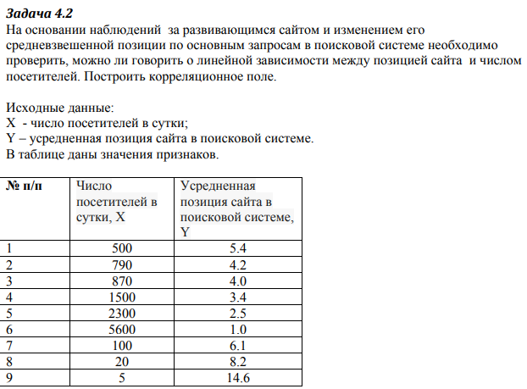

**Решение**

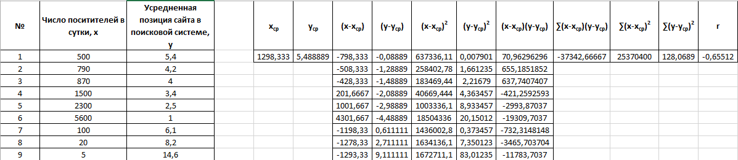

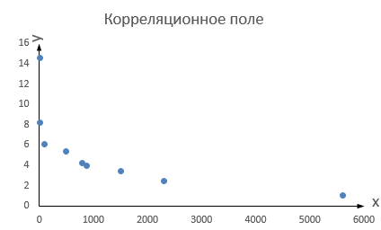

По форме нелинейная взаимосвязь, по направленности отрицательная, теснота корреляционной связи средняя (r = -0,65512).

rкр >|r| (0,67>0,65512), значит гипотеза Н1 отвергается и принимается гипотеза H0. Корреляция не отличается от нуля.

**Вывод:** В ходе лабораторной работы научились строить корреляционные поля, вычислять коэффициент линейной корреляции Пирсона и коэффициент ранговой корреляции Спирмена.